Название программы: «Умники и умницы»
Тема: Секреты задач
Класс: 1Б
Цель занятия | Развивать логическое мышление, умение анализировать информацию, решать текстовые задачи.
Задачи занятия | Образовательные: формировать представление о текстовой задаче как о математической модели реальной ситуации; учить учащихся находить возможные комбинации, составленные из чисел, слов, предметов, отвечающие условию задачи;  Развивающие: развивать навыки счёта, использование математических знаков; развивать логическое мышление, умение анализировать информацию, делать выводы.  Воспитательные: воспитывать ответственность за свою работу; стимулирование внутренней мотивации на изучение математики – как необходимого условия для саморазвития.
Форма организации внеурочного занятия: | Факультатив
Средства обучения и воспитания: | Методическое обеспеченье:  - Рабочая программа по внеурочной деятельности  - Интернет источники  Техническое обеспечение:
Используемые источники: | Рабочая программа по внеурочной деятельности, интернет источники
Планируемые результаты: | Личностные: развивать любознательность к изучению математики; обеспечить прочное и сознательное овладение системой математических знаний и умений, необходимых для применения в практической деятельности, для изучения смежных дисциплин.  Метапредметные:  Регулятивные УУД: принимать и сохранять учебную задачу; выполнять учебные действия; находить несколько вариантов решения учебной задачи  Познавательные УУД: использовать различные способы поиска, сбора, обработки, анализа и представления информации; овладевать логическими действиями сравнения, обобщения, классификации, установления аналогий и причинно-следственных связей, построений рассуждений, отнесения к известным понятиям; добывать новые знания.  Коммуникативные УУД: развивать способность сохранять доброжелательное отношение друг к другу; высказывать свою точку зрения; рассуждать, делать выводы, обобщения
План внеурочного занятия
Этап занятия | Деятельность учителя | Деятельность учащихся | УУД
- Вводная часть/ мотивационный этап  (2 минуты) | У: «Здравствуйте дети, меня зовут Варвара Сергеевна.»  У: «Перед тем, как мы начнём наше занятие, попрошу вас убрать всё лишнее с парт. Для работы нам с вами понадобятся цветные карандаши и ручка.»  У: «Сегодня мы отправимся в увлекательное путешествие в страну задач.»  У: «Для этого я каждому из вас раздам билет на поезд» (Прил. 1)  У: «Вам нужно написать своё имя в поле: имя пассажира.»  У: «Вижу, что вы все написали свои имена. Сейчас я пройду и оторву на ваших билетах контроль лист»  У: «Но в путешествие мы отправляемся не просто так. Мы едем чтобы раскрыть секреты задач. Как вы думаете какая у нас сегодня тема?»  У: «Верно! Наша тема секреты задач, и я предлагаю вам отправиться в наше увлекательное путешествие и узнать какие есть секреты у задач» (Слайд 2)  У: «Удобно устраиваемся на своих местах, и отправляемся в путь» (Слайд 4) | -Здравствуйте!  Убирают всё лишнее с парт  Дети пишут своё имя в нужном месте  -Секреты задач | РУУД:  умение настроить себя на деятельность и контролировать ее в течении занятия  КУУД:  умение строить ответы на поставленные вопросы
2. Основная часть занятия  (25 минут) | У: «Наша первая станция: «Найди лишнее». На этой остановке мы с вами немного потренируем наши головы»  У: «В первом задании вы видите два ряда разных предметов. В каждом ряду есть что-то лишнее. Ваша задача найти лишнее и обвести в кружок красного цвета» (Прил. 2)  У: «В первом ряду у нас есть: яблоко, груша, помидор, апельсин.»  У: «Что лишнего в первом ряду?»  У: «Почему вы считаете, что помидор лишний?»  У: «Во втором ряду у нас есть: рыбка, кошка, собака, слон.»  У: «Что лишнего у нас во втором ряду?»  У: «Почему вы считаете, что слон лишний?»  У: «Давайте посмотрим на доску и проверим правы ли мы?» (Слайд 6)  У: «Всё верно!»  У: «Переходим к следующему ряду. Что здесь лишнее? И почему?»  У: «Переходим к следующему ряду. Что здесь лишнее? И почему?»  У: «Переходим к следующему ряду. Что здесь лишнее? И почему?»  У: «Переходим к следующему ряду. Что здесь лишнее? И почему?» (Слайд 7)  У: «У нас всё правильно! Садимся в поезд и едем дальше» | -Помидор  -Это овощ  -Слон  -Это дикое животное, а все остальные домашние  -Ёлка, потому что оно хвойное, а все остальные лиственные  -Волк, потому что остальные домашние  -Очки, потому что все остальные картинки одежда  -Последний кружок, потому что он красный, а все остальные синие | КУУД:  умение строить ответы на поставленные вопросы  ПУУД:  умение работать с информацией  РУУД:  умение настроить себя на деятельность и контролировать ее в течении занятия
2. Основная часть занятия  (25 минут) | У: «Мы приехали на нашу вторую станцию. Она называется «Посчитай-ка!»» (Прил. 3)(Слайд 9)  У: «Какие фрукты нарисованы во втором задании?»  У: «Давайте посчитаем сколько у нас яблок?»  У: «Правильно! Здесь 3 яблока, запишите цифру 3 в первый квадратик.»  У: «Давайте посчитаем сколько у нас груш?»  У: «Правильно! Здесь 2 груши, запишите цифру 2 во второй квадратик.»  У: «А сейчас я прочитаю текст задачи. На столе лежат 3 яблока и 2 груши. Сколько фруктов всего?»  У: «Повторите мне главный вопрос задачи»  У: «Чтобы ответить на этот вопрос нам необходимо выполнить математическое действие. Кто может сказать как называется это действие?»  У: «Называется оно сложение.»  У: «Числа, которые складывают, называются слагаемыми; результат сложения — значением суммы, а запись со знаком плюс — суммой.»  У: «Поэтому этот квадратик (показывает нужный квадратик) у нас будет 1 слагаемым. В него мы запишем сколько яблок. Какое число мы запишем сюда?»  У: «Записываем число 3. Что это за компонент сложения?»  У: «Поэтому этот квадратик (показывает нужный квадратик) у нас будет 2 слагаемым. В него мы запишем сколько груш. Какое число мы запишем сюда?»  У: «Записываем число 2. Что это за компонент сложения?»  У: «давайте решим эту задачу. Три плюс два сколько будет?»  У: «Верно! Ответ 5. Этот компонент сложения называется сумма. Записываем цифру пять в этот квадратик.»  У: «Не забудьте записать ответ на эту задачу в последний квадратик»  У: «На этой станции мы с вами закончили с делами, теперь едем дальше.» | -Яблоки и груши  -3 яблока  -2 груши  -Сколько всего фруктов?  -Сложение  -3  -1 слагаемое  -2  -2 слагаемое  -5
2. Основная часть занятия  (25 минут) | У: «Наша следующая остановка: «Физминутка». Все встаём и начинаем разминку»  У: «Едем, едем путь далёк  Через горы на восток  Поезд быстро нас домчит,  Он колёсами стучит: «Тук - тук!»  https://clck.ru/3Eav5J  У: «Успокаиваемся, садимся на свои места и отправляемся дальше в путь.»(Слайд 11) | (Ходят пружинистым шагом ритмично)  (Бегать легко на носках)  (Ходить на пятках, постучать пятками «тук - тук»)
3. Заключительная часть  (5 минут) | У: «Наша последняя остановка называется: «Закрась-ка!»»  У: «Какие геометрические фигуры вы видите в этом задании?»  У: «Поднимите правую ручку»  У: «Поднимите левую ручку»  У: «Сколько нарисовано треугольников?»  У: «Раскрасьте синим карандашом 5 треугольников справа»  У: «Сколько нарисовано кругов?»  У: «Раскрасьте зелёным карандашом 4 круга слева»  У: «Сколько нарисовано квадратов?»  У: «Раскрасьте красным карандашом 3 справа квадрат.»  У: «А теперь давайте проверим правильно ли вы закрасили. Для этого посмотрите на слайд»(Слайд 13) | -Треугольники, круги, квадраты  Поднимаю правую руку  Поднимают левую руку  -8  -8  -8 | КУУД:  умение строить ответы на поставленные вопросы  РУУД:  умение настроить себя на деятельность и контролировать ее в течении занятия
4. Подведение итогов  (2 минуты) | У: «Наше путешествие подходит к концу.»  У: «Какая у нас сегодня была тема?»  У: «Всё правильно наша тема была Секреты задач.»  У: «Ещё мы вспомнили некоторые геометрические фигуры, а какие именно?»  У: «Мы с вами много считали и решали задачи.» | -Секреты задач  -Треугольники, круги, квадраты | КУУД:  умение строить ответы на поставленные вопросы
5. Рефлексия  (1 минута) | У: «Мы вернулись в школу»  У: «И напоследок предлагаю вам оценить себя для этого дополните фразы, которые представлены на слайде» (Слайд 14)  Мне было тяжело…  У меня сегодня получилось …  Мне очень понравилось…  У: «Спасибо за ваши ответы, можете быть свободны» |  | РУУД :  умение самостоятельно дать оценку своей деятельности

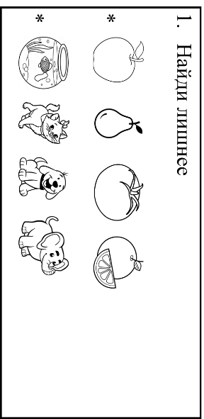
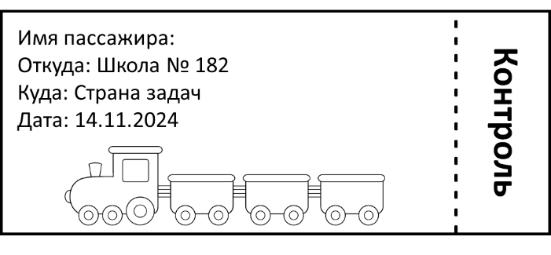
Приложение 1 Приложение 2

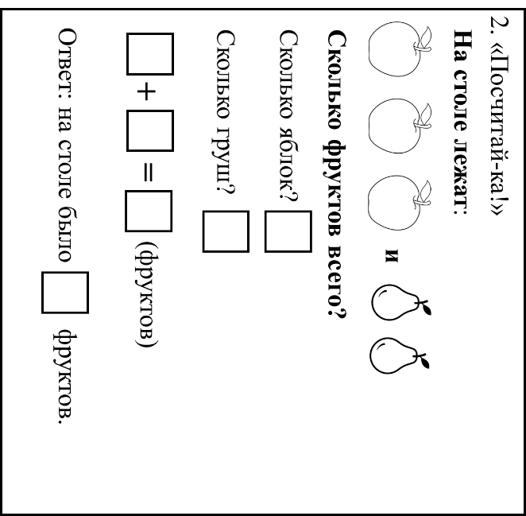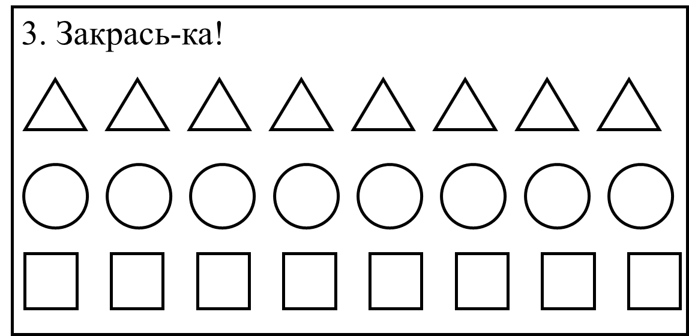
Приложение 3 Приложение 4

